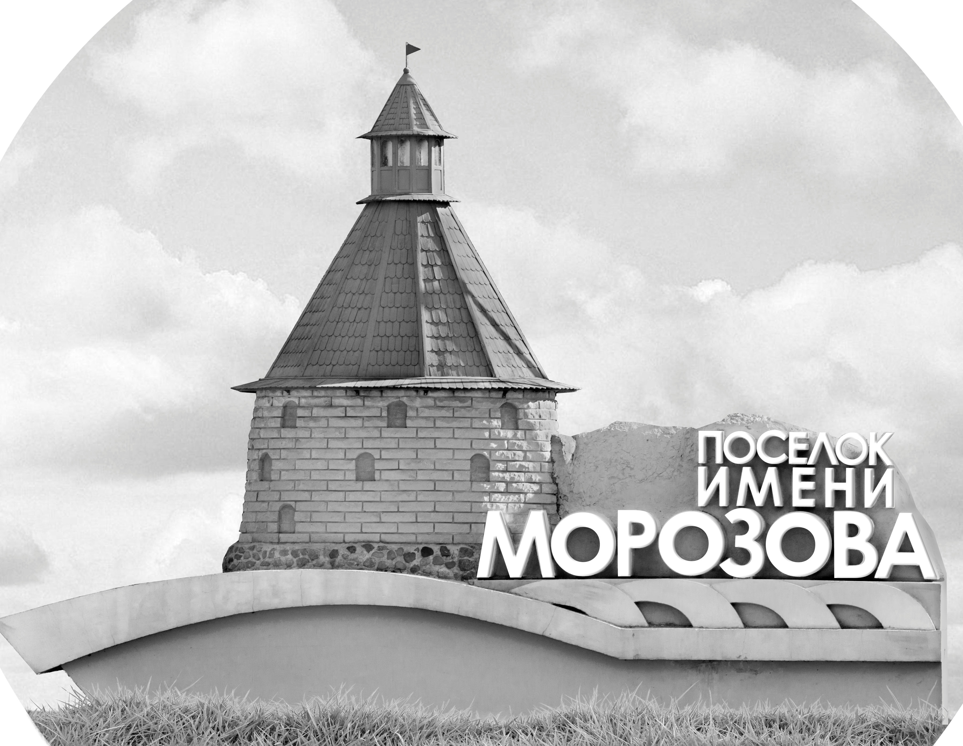 | ОФИЦИАЛЬНЫЙ ПРОТОКОЛ МАТЧА | Год рождения/Дивизион
 |  | 2005
1
Соревнование | Кубок Ладоги |  |  | Дата | 23.08.2021 | Игра № | 10
Место проведения | Ленинградская область | Арена | Хорс | Время | 15:45 | Зрители | 25

«A» «Рига Селект» Латвия |  |  |  |  |  | Взятие ворот |  |  |  |  |  |  | Удаления
№ | Фамилия Имя |  | (К/А) | Поз. | Игр. | # | Время |  | Г | А 1 | А 2 | ИС | Время |  | № | Мин | Нарушение | Начало |  | Оконч.
1 | Римкус Денисас |  |  | В | Да | 1 | 4 | 10 | 17 | 7 | 14 | +1 | 1 | 45 | 17 | 2 | ПОДН | 1 | 45 | 3 | 45
37 | Фелдбергс Линардс |  |  | В | Нет | 2 | 8 | 33 | 17 | 5 |  |  | 20 | 45 | К | 2 | ЧС-СТ | 20 | 45 | 21 | 12
3 | Васильевс Александр |  |  | З | Да | 3 | 10 | 00 | 14 | 17 | 87 | +1 | 23 | 21 | К | 2 | ЧС-СТ | 23 | 21 | 25 | 21
5 | Корниловс Денисс |  |  | З | Да | 4 | 21 | 44 | 17 |  |  |  | 38 | 15 | 55 | 2 | ПОДН | 38 | 15 | 40 | 15
7 | Межиньш Маркс Оливерс |  |  | Н | Да | 5 | 31 | 13 | 17 | 43 | 87 | +1
8 | Солостейс Тимурс |  |  | Н | Да
10 | Келмерс Рихардс |  |  | Н | Да
13 | Грундейс Рихардс |  |  | З | Да
14 | Мартиньш Антонс |  |  | Н | Да
15 | Озоллапа Раусулс |  |  | З | Да
17 | Михальковс Кирилс * |  |  | Н | Да
21 | Егерманс Кристерс |  |  | З | Да
25 | Бениньш Даниелс |  |  | З | Да
26 | Биезаис Мартиньш |  |  | Н | Да
43 | Урбановичс Кристерс |  | К | З | Да
50 | Смирновс Марцис |  |  | Н | Да
55 | Терентьев Никита |  |  | Н | Да
87 | Гавриловс Глебс |  |  | Н | Да
91 | Минаевс Эдвардс |  |  | Н | Да
Главный тренер |  | Лавиньш Родриго |  |  |  | Тренер |  |  |  |  |  |  |  |  |  |  | подпись | ‌

«Б» «Северная звезда» Москва |  |  |  |  |  | Взятие ворот |  |  |  |  |  |  | Удаления
№ | Фамилия Имя |  | (К/А) | Поз. | Игр. | # | Время |  | Г | А 1 | А 2 | ИС | Время |  | № | Мин | Нарушение |  | Начало |  | Оконч.
1 | Щербинин Максим |  |  | В | Нет | 1 | 13 | 31 | 46 | 29 |  |  | 2 | 17 | 48 | 2 | ПОДН |  | 2 | 17 | 4 | 10
72 | Логвин Егор |  |  | В | Да | 2 | 21 | 12 | 48 | 46 | 97 | +1 | 8 | 52 | 26 | 2 | ЗД-СП |  | 8 | 52 | 10 | 00
7 | Шаршапин Виктор |  |  | З | Да |  |  |  |  |  |  |  | 16 | 58 | 46 | 2 | УД-КЛ |  | 16 | 58 | 18 | 58
10 | Горячев Алексей |  |  | Н | Да |  |  |  |  |  |  |  | 21 | 44 | 72 | 2 | НС-ПВ |  | 21 | 44 | 23 | 44
13 | Данилов Глеб |  |  | З | Да |  |  |  |  |  |  |  | 23 | 01 | 41 | 2 | ТЛ-КЛ |  | 23 | 01 | 25 | 01
19 | Разаренов Иван |  |  | З | Да |  |  |  |  |  |  |  | 29 | 40 | К | 2 | ЧС-СТ |  | 29 | 40 | 31 | 13
25 | Мясин Илья |  |  | Н | Да
26 | Луговкин Тимофей |  | А | З | Да
28 | Коломийцев Михаил |  |  | Н | Да
29 | Кольцов Константин |  | А | Н | Да
31 | Серебряков Артем |  |  | З | Да
41 | Гуркин Степан |  |  | Н | Да
42 | Авдошин Степан |  |  | Н | Да
44 | Колесников Кирилл * |  | К | З | Да
46 | Тамбовцев Константин |  |  | Н | Да
48 | Харитонов Дмитрий |  |  | Н | Да
73 | Шамраев Дмитрий |  |  | Н | Да
97 | Иванов Егор |  |  | Н | Да
Главный тренер |  | Ортиков Сергей |  |  |  | Тренер |  | Смирнов Кирилл |  |  |  |  |  |  |  |  | подпись | ‌

Послематчевые броски |  |  |  |  | Игра вратарей |  |  |  | По периодам |  | 1 | 2 | 3 | ОТ | ПБ | Общ. | Время игры
«А» | «Б» | Вр «А» | Вр «Б» | Счет | Время |  | «А» | «Б» | Взятие ворот | «А» | 3 | 1 | 1 |  |  | 5 | Начало | 16 | 01
 |  |  |  |  | 0 | 00 | 1 | 72 |  | «Б» | 1 | 1 | 0 |  |  | 2 | Окончание | 17 | 16
 |  |  |  |  | 45 | 00 | 1 | 72 | Штрафное время | «А» | 2 | 4 | 2 |  |  | 8 | Тайм-аут «А»
 |  |  |  |  |  |  |  |  |  | «Б» | 4 | 8 | 2 |  |  | 12 | Тайм-аут «Б»
 |  |  |  |  |  |  |  |  | Броски по воротам | «А»
 |  |  |  |  |  |  |  |  |  | «Б» |  |  |  |  |  |  | ‌
 |  |  |  |  |  |  |  |  | Судьи при оштрафованных игроках | ‌ |  |  |  | Судья времени игры
 |  |  |  |  |  |  |  |  |  | ‌ |  |  |  | Секретарь
 |  |  |  |  |  |  |  |  | ‌Информатор | ‌ |  |  |  | подпись  ‌

Главный судья |  | Лучшие игроки матча | «Рига Селект» | Михальковс Кирилс № 17
Главный судья |  |  | «Северная звезда» | Колесников Кирилл № 44
подписи |  | Инспектор | ‌ | Замечания на обороте | Да | Нет

